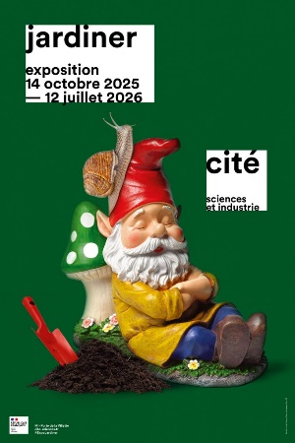
ROBOT TONDEUSE
Transcription

En avant. En arrière. Tourne à gauche. Tourne à droite.
Couper, tailler, trancher. Tondre.
Voilà, ma vie c'est ça. Tondre, supprimer tout ce qui dépasse. À longueur d'année, vous me verrez arpenter ce bout de pelouse, nord sud est ouest, dans toutes les directions, à n'importe quelle saison, pour bien mettre à plat tout ça.
Tout ça, quoi ? Ben, les herbes folles, les brins rebelles, les invasives envahissantes. Tout passe à la trappe, à ma trappe.
Parfois je me demande : mais qu'est-ce qu'ils veulent faire de leur jardin, le Central Court de Wimbledon ? Le tapis vert de Versailles ? Le front yard des maisons américaines, avec leur obsession de haut standing ?

Moi je veux bien tondre, mais avec un peu de créativité, bon sang ! Les gens n’ont pas tous le crâne rasé, ou je me trompe ? Justement, en matière capillaire on aurait plein de modèles stimulants. Une coiffure punk, par exemple, c'est déjà plus intéressant : un côté bien rasé, une crête en mode sauvage bien que maîtrisée, des mèches qui dépassent, des couleurs vives.
Bref, la vie : l'ordre et le désordre, le Yin et le Yang, la prévoyance et la surprise...

Hélas, mes propriétaires n'ont pas l'audace de laisser la vie prendre ses aises. Mais moi je vis ici, dehors, toute l'année. Je vois tout ce qui pourrait naître et que je fauche sans pitié, je vois les insectes s'approcher, chercher des espaces de vie auxquels ils contribuent, alors que moi je fais table rase de leurs espoirs.
J'en ai marre. Marre de tondre à tort et à travers. Je suis un robot, donc je ne peux pas me mettre en grève, mais je peux toujours me saboter : une brindille qui se coince entre deux lames, et crac, le robot est irréparable, désolé Monsieur Dame. Obsolescence provoquée...

Non, attends, ce serait vraiment bête, d'autant plus que tondre n'est pas absurde en soi, mais avec modération, sapristi ! : allez, 3 ou 4 passages par an, sur certaines zones du jardin, et basta ! Cela permettrait d’économiser de l'énergie, et de mieux conserver l’humidité du sol, ce qui veut dire moins d’engrais et d’arrosage.
Mais dans ce cas-là, est-ce qu’ils ont vraiment besoin de moi ? Tout compte fait, on pourrait me remplacer par quelqu'un qui débroussaille fertilise le sol, entretient les pelouses, qui produit aussi des denrées alimentaires, quelqu'un qui tond et qui est tondu. Ben oui, le mouton, le champion de l'éco-pâturage. Mais ça, je ne vais pas le dire aux proprios... Je préfère continuer ma vie maussade plutôt que me retrouver à la déchetterie. Avec un peu de chance, un jour je serai la star des objets vintage du XXIème siècle.

